ИНФОРМАЦИЯ ПЕНСИОННОГО ФОНДА

Отделение Социального фонда РФ по Новгородской области вводит дополнительный день приема граждан
Отделение Социального фонда РФ по Новгородской области расширяет график приема в своих клиентских службах. Начиная с марта офисы фонда, помимо основного обслуживания по будням, будут принимать посетителей в дополнительный день — каждую последнюю субботу месяца. Граждане и организации смогут получить в этот день весь перечень услуг фонда.
Первым дополнительным днем приема станет 30 марта, которое в этом месяце выпадает на последнюю субботу.
В этот день, как и во все другие дополнительные дни обслуживания, клиентские службы регионального Отделения Социального фонда в Великом Новгороде, Боровичах и Старой Руссе будут вести прием посетителей с 8 до 14 часов. Клиентские офисы в удаленных районах и сельской местности в дополнительный день будут работать по сокращенному графику: с 8 до 11 часов.
Введение еще одного дня работы фонда в течение месяца позволит улучшить клиентское обслуживание и повысит доступность сервисов СФР. Новый график будет особенно удобен работающим гражданам, поскольку они смогут обратиться за услугами в выходной день.
Отметим, что перед посещением клиентского офиса Социального фонда можно попробовать решить возникший вопрос через контакт-центр: 8-800-200-02-59. Его операторы окажут помощь и постараются дистанционно предоставить необходимую информацию, если это возможно. Если без личного посещения не обойтись, записаться на прием в Социальный фонд можно через сервис предварительной записи https://es.pfrf.ru/znp/
Уточнить актуальное расписание работы ближайшей клиентской службы можно на странице Отделения СФР по Новгородской области на сайте СФР.
С начала 2024 года 130 жителей Новгородской области оформили пенсию по старости в автоматическом режиме на портале Госуслуг
В 2024 году жители Новгородской области, достигшие пенсионного возраста, через портал Госуслуг могут оформить страховую пенсию по старости в автоматическом режиме. В таком формате Отделение СФР по Новгородской области уже назначило 130 выплат.
«Для граждан данная услуга упрощает процедуру обращения за назначением пенсии. Это стало возможным, прежде всего, благодаря развитию информационной системы Социального фонда, где учитываются сведения о трудовой деятельности гражданина. Право на автоматическое назначение пенсии предварительно проверяется сотрудниками СФР. В частности, рассматриваются продолжительность стажа, количество пенсионных коэффициентов, сведения о периодах работы. Если все перечисленные условия соблюдаются, гражданину в личный кабинет на портале Госуслуг поступит соответствующее уведомление. Отмечу, что заявление на автоматическое назначение может быть подано не ранее, чем за месяц до наступления пенсионного возраста», — отметил управляющий Отделением СФР по Новгородской области Алексей Афанасьев.
Заявление о назначении пенсии в автоматическом режиме подается в личном кабинете на портале Госуслуг. Электронный сервис предварительно предложит гражданину ответить на несколько вопросов, которые позволят уточнить полноту сведений о пенсионных правах в индивидуальном лицевом счете, и рассчитает размер его пенсии. При заполнении заявления необходимо будет также выбрать способ доставки выплаты. Это может быть банковский счет, а также отделения Почты России.
Информация о назначенной пенсии направляется в личный кабинет гражданина в течение 15 минут после принятия решения.
Страховая пенсия по старости в автоматическом режиме в 2024 году может быть назначена гражданам РФ, достигшим пенсионного возраста (63 года для мужчин и 58 лет для женщин) и имеющим страховой стаж не менее 15 лет и не менее 28,2 пенсионных коэффициента. При этом важно, чтобы их трудовая деятельность осуществлялась на территории России.
Добавим, что данные о стаже, пенсионных коэффициентах, накоплениях и отчислениях работодателей отражаются в выписке из индивидуального лицевого счета, которую можно заказать на портале Госуслуг: https://www.gosuslugi.ru//10042
Пресс - служба Отделения СФР по Новгородской области
С 1 апреля Отделение СФР по Новгородской области проиндексирует социальные пенсии жителей региона на 7,5%
С 1 апреля региональное Отделение Социального фонда России проиндексирует социальные пенсии новгородцев на 7,5%. Их получателями в области являются более 14,5 тысяч человек.
Социальная пенсия не зависит от трудового стажа и пенсионных баллов. Она может быть:
- по старости;
- по инвалидности;
- по случаю потери кормильца.
За установлением социальной пенсии по старости могут обратиться жители Новгородской области, которые никогда не работали или им не хватает стажа для назначения страховой пенсии. Для них возраст выхода на пенсию наступит на 5 лет позже. В 2024 году это — 68 лет для мужчин и 63 года для женщин.
Социальную пенсию по инвалидности получают граждане с инвалидностью I,II,III группы, у которых на момент обращения за пенсией отсутствует страховой стаж. Кроме того, она может быть назначена детям.
Пенсию по потере кормильца назначают детям до 18 лет, студентам, обучающимся на очном отделении (до 23 лет), потерявшим одного или обоих родителей и детям умершей одинокой матери или чьи родители неизвестны.
Право на установление социальной пенсии имеют граждане Российской Федерации, иностранные граждане и лица без гражданства, постоянно проживающие на территории РФ.
Индексация социальных пенсий будет произведена всем жителям Новгородской области, имеющим право на получение социальной пенсии, — как неработающим, так и работающим.
Важно отметить, что индексация пенсии будет произведена автоматически, обращаться с заявлением в региональное Отделение Социального фонда не нужно.
Получить информацию о размере выплат, которые производятся по линии СФР, граждане могут в личном кабинете на портале Госуслуг.
Пресс - служба Отделения СФР по Новгородской области
Телефон: (816 2) 98-66-24.


Отделение Социального фонда России по Новгородской области напоминает, что «серые» зарплаты негативно сказываются на будущей пенсии граждан: только с официальной зарплаты уплачиваются страховые взносы, которые и формируют будущую пенсию. К тому же, рабочие периоды без отчислений в Социальный фонд не войдут в общий страховой стаж гражданина.
Основу будущей пенсии работника закладывает его работодатель, который ежемесячно уплачивает страховые взносы в систему обязательного пенсионного страхования.
Взносы учитываются на индивидуальном лицевом счете, который Социальный фонд России открывает каждому гражданину. Номер этого счета (СНИЛС) указан в уведомлении о регистрации в системе индивидуального (персонифицированного) учета.
Работодатель, выплачивающий «белую» зарплату, является гарантом для своего работника в обеспечении ему достойной пенсии. Чем больше накопленная сумма страховых взносов, тем выше размер устанавливаемой страховой пенсии.
Удобнее всего проверить состояние своего индивидуального лицевого счета с помощью Личного кабинета гражданина на сайте СФР. Чтобы войти в него, используйте Ваш логин и пароль от портала Госуслуг.
Также обратиться за выпиской из индивидуального лицевого счета можно лично в клиентские службы СФР, МФЦ или онлайн на портале Госуслуг.

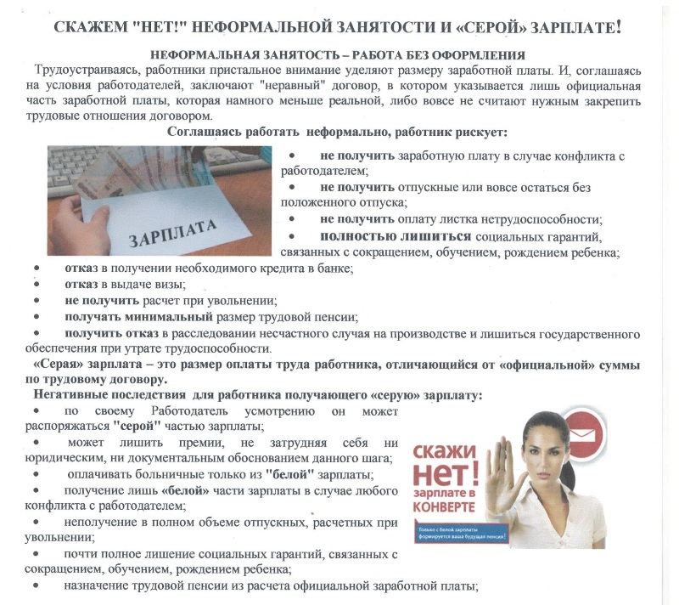


ИНФОРМАЦИЯ ПРОКУРАТУРЫ

Житель Новгородского района осужден за незаконную рубку леса в особо крупном
размере
Новгородский районный суд с участием представителя прокуратуры Новгородского района вынес обвинительный приговор по уголовному делу в отношении 48-летнего местного жителя Анатолия Киселева. Он признан виновным в совершении преступления по ч. 3 ст. 260 УК РФ (незаконная рубка лесных насаждений, совершенная в особо крупном размере).
Судом установлено, что в октябре 2022 года Киселев, находясь в 35 выделе 162 квартала Пролетарского участкового лесничества ГОКУ «Новгородское лесничество», не имея разрешительных документов, осуществил незаконную рубку 27 деревьев породы береза, ель, ольха, осина, общим объемом более 22 куб. метров.
В результате таких действий министерству природных ресурсов, лесного хозяйства и экологии Новгородской области причинен ущерб на сумму свыше 350 тыс. рублей
Вину в совершении преступления подсудимый признал.
Суд с учетом позиции представителя прокуратуры назначил ему наказание в виде 1 года лишения свободы условно с испытательным сроком 1 год. При этом орудие преступления – бензопила по решению суда конфискована.
Приговор в законную силу не вступил и может быть обжалован сторонами в установленном законом порядке.

25 марта 2024 года, прокурор Новгородского района Феликс Байрамов провел прием жителей Пролетарского городского поселения.
На прием к прокурору района обратились 9 граждан по вопросам электроснабжения, перерасчета платы за отопление, в сферах жилищного законодательства и безопасности дорожного движения. По одному обращению дано разъяснение действующего законодательства, по остальным обращениям будут проведены проверки, при наличии оснований приняты меры прокурорского реагирования.
Рассмотрение каждого обращения взято на личный контроль прокурора района.

Информация для населения
ИЗВЕЩЕНИЕ
О НАМЕРЕНИИ ВЫДЕЛЕНИЯ ЗЕМЕЛЬНОГО УЧАСТКА
В соответствии со статьей 39.18 Земельного кодекса РФ информируем о возможности предоставления земельного участка.
«В Администрацию Пролетарского городского поселения поступило заявление о предварительном согласовании предоставления земельного участка в аренду, из земель населенных пунктов, расположенного по адресу: Россия, Новгородская область, Новгородский район, Пролетарское городское поселение, рп. Пролетарий, площадью 1218 кв.м, с видом разрешённого использования: для ведения личного подсобного хозяйства (приусадебный земельный участок), (вх.№ 33-зу от 04.03.2024)». Схема расположения земельного участка представлена (Приложение 1).
Граждане или крестьянские (фермерские) хозяйства, которые заинтересованы в приобретении прав на вышеуказанный земельный участок вправе подать заявление о намерении участвовать в аукционе на право заключения договора аренды земельного участка. Заявления принимаются в течение 30 дней с момента размещения настоящего извещения, по адресу: Новгородская область, Новгородский район, Пролетарское городское поселение, п. Пролетарий, ул. Пролетарская, д.19, в письменной форме, в виде бумажного документа, в понедельник–пятница с 8.00 до 17.00; перерыв с 13.00 до 14.00; суббота, воскресенье выходной, (тел.744-395). Окончание приема заявлений о намерении участвовать в аукционе на право заключения договора аренды земельного участка - тридцать дней с момента размещения.
Если в указанный в настоящем извещении срок поступят ещё заявления о намерении участвовать в аукционе, то предоставление будет проводиться на торгах (т.е. за плату)»
Приложение
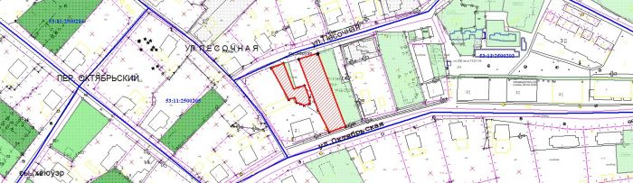

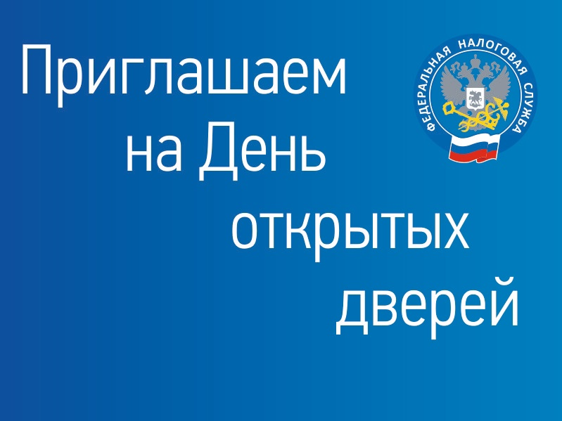

НОРМАТИВНО ПРАВОВЫЕ АКТЫ АДМИНИСТРАЦИИ ПРОЛЕТАРСКОГО ГОРОДСКОГО ПОСЕЛЕНИЯ И СОВЕТА ДЕПУТАТОВ ПРОЛЕТАРСКОГО ГОРОДСКОГО ПОСЕЛЕНИЯ
